Exploitation du film Ponyo sur la falaise Des œuvres de référence
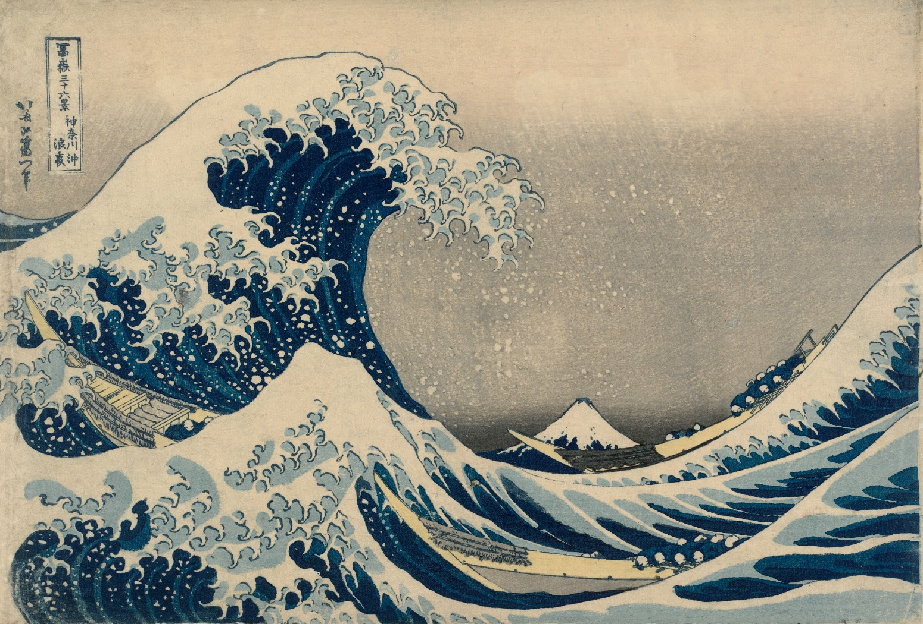
Katsushika Hokusai (1760-1849) Sous la grande vague au large de la côte à Kanagawa, 1831
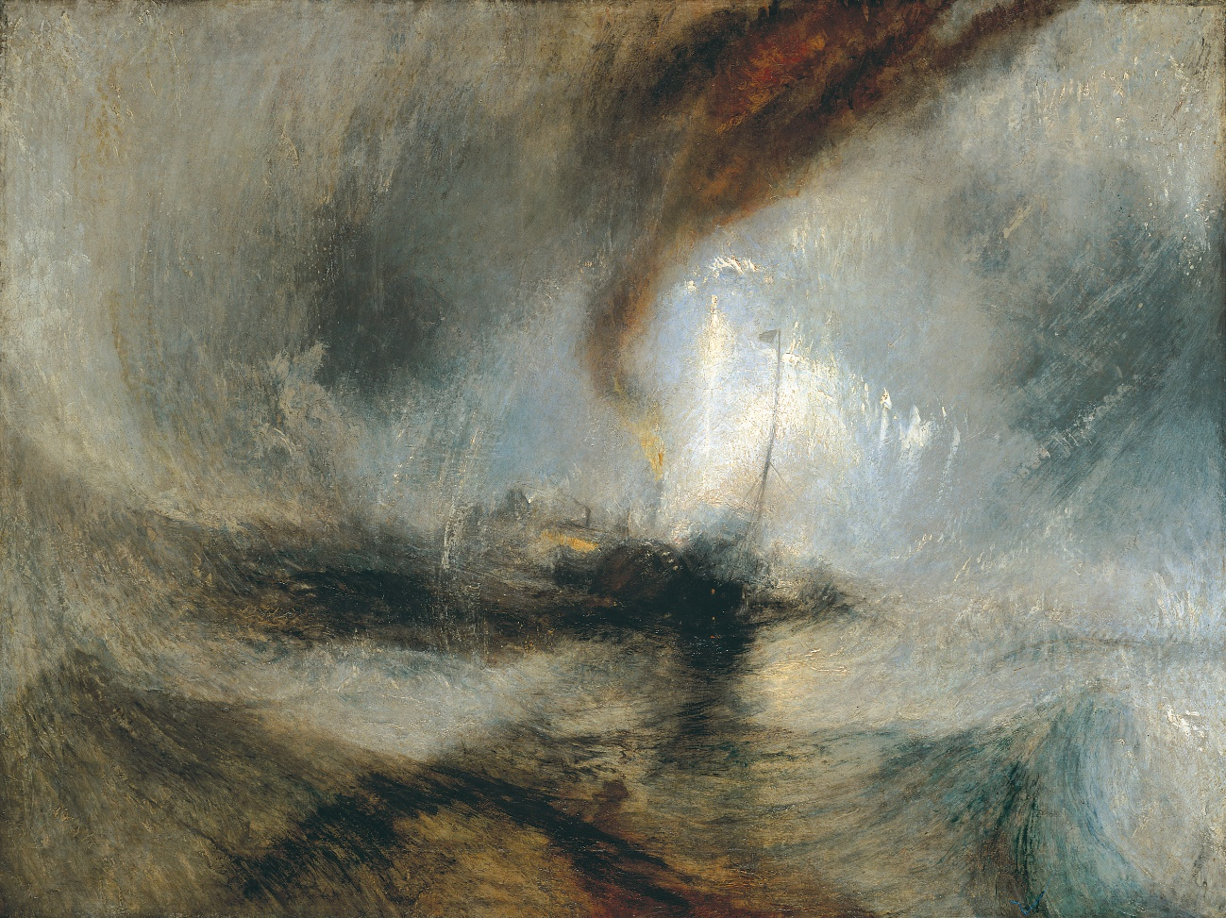
William Turner (1775-1851), Tempête de neige en mer, 1842.
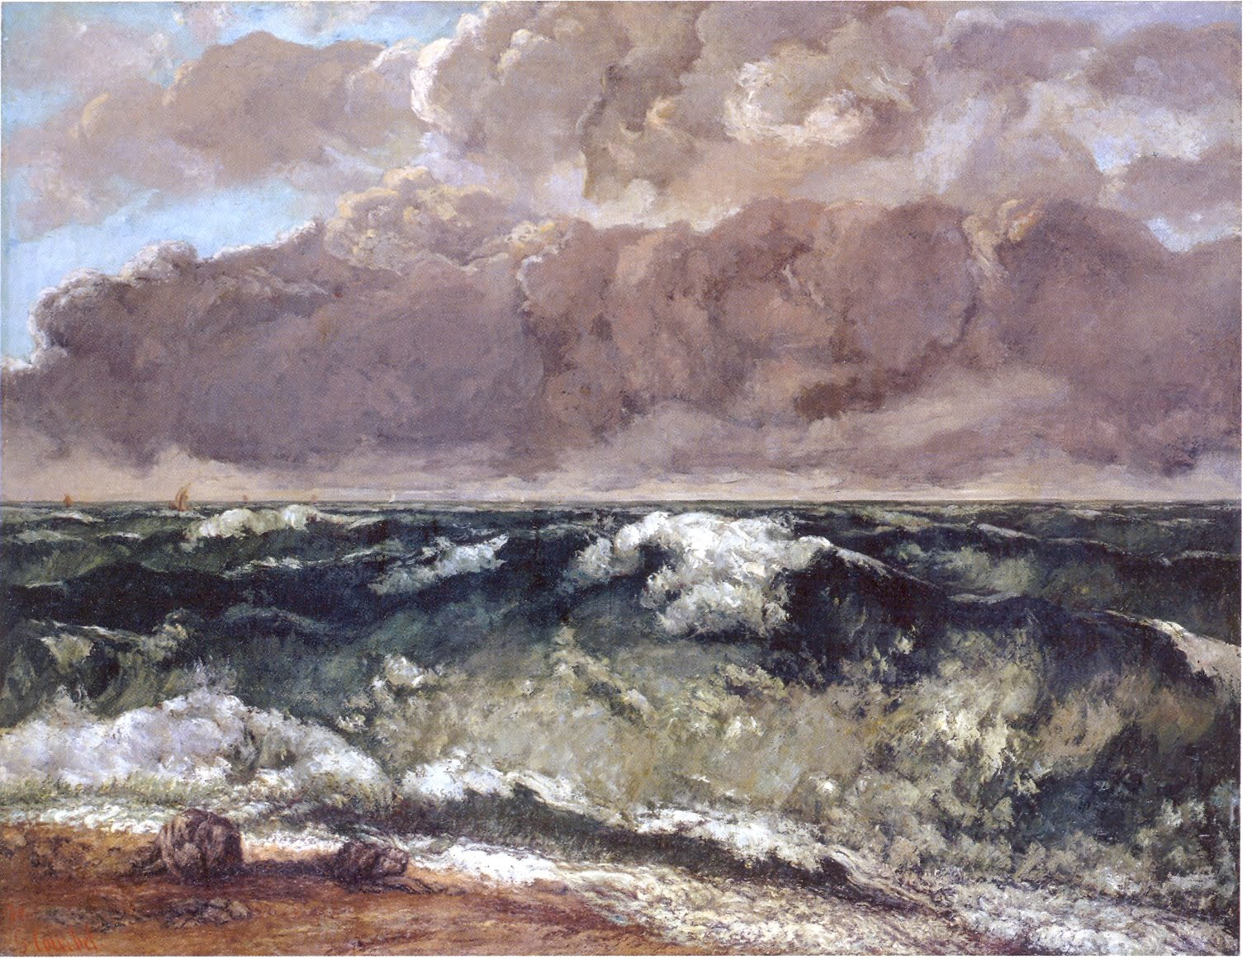
Gustave Courbet (1819-1877), Mer orageuse (La vague), 1869

